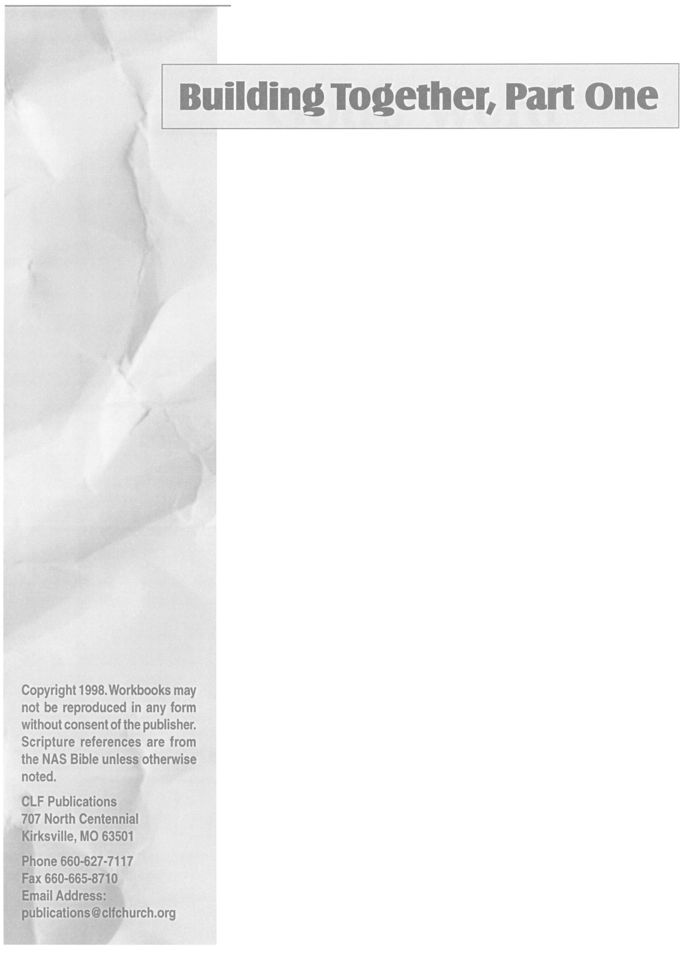

Trons grunder

Kapitel ett
Guds ord: Att älska Faderns röst 3
Kapitel två
Jesus: Att träffa husets Herre 13
Kapitel tre
Gud: Att upptäcka den avgörande relationen 21
Kapitel fyra
Omvändelse och förlåtelse:
Att hitta nyckeln till huset 27
Kapitel fem
Tro: Att öppna paketet 33
Kapitel sex
Troendedopet: Att identifiera sig med Kristus 39
Kapitel sju
Nattvarden: Att delta med familjen 45
Kapitel åtta
Den Helige Andes person:
Vem Han är och vad Han gör 51
Kapitel nio
Den Helige Andes gåvor, Del 1: Att uppbygga familjen 57
Kapitel tio
Den Helige Andes gåvor, Del 2: Att uppbygga familjen 63
1

Gods ord
Att älska
Faderns röst
Hela Skriften är utandad av Gud och nyttig till undervisning, till bestraffning, till upprättelse och till fostran i rättfärdighet, för att gudsmänniskan skall bli fullt färdig, väl rustad för varje god gärning.
2 Tim 3: 16-17
Kapitel ett
Målsättning:
Efter detta kapitel hoppas vi att du kommer att läsa Guds ord och gömma det i ditt hjärta. Att du kommer att längta efter, lära av, följa och älska det för resten av ditt liv.
3
Notes
Guds ord
Att älska Faderns röst
Introduktion:
Barn älskar ljudet av pappas röst. Strax efter födelsen gensvarar babyn på det ljudet och vartefter barnet växer börjar det att acceptera både tillrättavisning och vägledning från samma röst som ger glädje. Som Guds barn gläds vi över Hans röst som vi enkelt hittar i Hans ord – Bibeln.
Bibeln är Guds ord till oss på jorden. Vi kan se bevis på Guds verk i Hans skapelse även om det är en allt ifrån perfekt framställning. Rom. 1:19-20. Endast Guds skrivna ord kan till fullo visa oss sanningen, om synd, vårt behov av frälsning, Guds vilja att frälsa och Jesus Kristus vår Frälsare. Det innehåller fakta om Himlen, Helvetet och livet efter döden. Det ger oss också en tydlig ledning för våra liv idag.
Syftet med Ordet
Även om det är tydligt att syftet med Bibeln är att uppenbara Gud för oss än mer så är dess än mer tydliga syfte att uppenbara Guds Son, Jesus Kristus:
Allt lade han under hans fötter, och honom som är huvud över allting gav han åt församlingen, som är hans kropp, fullheten av honom som uppfyller allt i alla. Efesierbrevet 1:22-23.
... Och han började med Mose och alla profeterna och förklarade för dem vad som var sagt om honom i alla Skrifterna. Lukas 24:27.
Helt uppenbart är att Nya Testamentet är centrerat kring Kristus, ändå säger Jesus här att Gamla Testamentet har sitt centrala tema och

syfte, nämnligen uppenbarelsen av den kommande Kristus. Det genomgående temat om återlösning, från 1 Moseboken till Uppenbarelseboken, illustrerar den enhet hos en volym som innehåller 66 böcker, skrivna av 40 män under en tid av 1600 år. Mitt i allt detta är enheten i Bibeln lätt att förklara. Den skreva hela en av en enda författare.

Gudomlig inspiration
Bibeln är Guds ord. Den “innehåller” ordet och är inte en del av ordet – den är det skrivna Gudsordet. Därför kan vi läsa den som sanningen och tro utan att vara rädd för fel. Utan Bibeln vore vi var och en utelämnade till att göra Gud efter vårt eget tycke. Om bara utvalda delar av Bibeln vore sanna skulle vi vara utlämnade till mänskliga åsikter och tyckanden, som ständigt förändras med olika teorier och tankar, om ”vilka delar som är sanna?” Men Gud har inte lämnat oss höljda i dunkel. Han har försäkrat oss utan några tvivel att hela Bibeln är Gudomligt inspirerad. När Paulus skriver till Timoteus säger han att hela Skriften är utandad av Gud och nyttig till undervisning, till bestraffning, till upprättelse och till fostran i rättfärdighet, 2 Tim. 3:16
Ordet "utandad(inspirerad)" som används här refererar inte till att " bli inspirerad " som artister, målare och författare menar med det. Människor var inte rörda av endast käslor eller tankar för att skriva ner sin egen skapelse. Bibeln var heller inte en mekanisk diktamen från Gud till en människa. Snare så gjorde människor efterforskningar, hade djupa konversationer, skrev ner sina egna erfarenheter och mottog direkt uppenbarelse, allt överskuggat av Gud vår skapare. Till slut blev ordet Han avsett innan världens skapelse förlöst på jorden. På grund av Hans gudomliga överskuggning så är hela det skrivna Gudsordet både

osvikligt och utan möjlighet till fel.
All brist på överensstämmelse kommer endast från sinnena och orden hos dem som är okunniga om vad det skrivna ordet säger, har feltolkat det eller har begränsat dess auktoritet och underställt det mänskliga tankar, beslut, teologi eller tradition. Jesus säger om sådana människor att de tar fel och förstår varken Skriften eller Guds makt Matteus 22:29.
Vi behöver inte leva i den sortens förvirring därför att vi vet att Ordet talar liv och styrka in i de troendes liv överallt. Den rätta Bibliska synen är att skriften är auktoriteten, given genom gudomlig inspiration, och vår objektiva grund för tron och praxis.
Jesus och apostlarna erkände Gamla Testamentet som Guds inspirerade Ord och det erkände att det talade om Jesus. De trodde på det och satte sina liv på det. Faktum är att när Paulus skriver till Timoteus om Guds utandade ord så hade han bara Gamla Testamentet att utgå ifrån. Med Gamla Testamentet som referens säger Jesus att "skriften inte kan göras om intet" och att "allt måste uppfyllas" Johannes 10:35; Markus 14:49; Lukas 24:44.
Förutom dessa uttalanden om Bibeln så bevisar Kristi liv, död, uppståndelse och uppstigande att den är sann. De apostoliska skrifterna i Nya Testamentet var också erkända långt innan de blev nerskrivna i en bok känd som Bibeln. Med Tessalonikerbrevet som referens säger Paulus ... ni tog emot Guds ord som vi predikade och tog det till er, inte som ett ord från människor utan som Guds eget ord... 1 Tess. 2:13. Paulus sa till församlingen i Korint, om någon menar sig vara profet eller andligt utrustad, skall han inse att det jag skriver till er är Herrens bud, 1 Kor. 14:37.
Notes
6
Notes
Effektivt och evigt
Bibeln är livets Ord. Jakob 1:21 säger oss ... ta ödmjukt emot ordet, som är inplanterat i er och som har makt att frälsa era själar.. Det Ordet som har makt att frälsa våra själar är också evigt. Nya Testamentets författare pekar på just det genom att citera Profeten Jesaja — Allt kött är gräs och all dess härlighet är som blomster på marken. Gräs torkar, blomster vissnar, när HERRENS Ande blåser på det. Ja, folket är gräs! Gräs torkar bort, blomster vissnar, men vår Guds ord förblir i evighet 1 Petr. 1:24; Jesaja 40:6-8.
Ordet är säkert
Så mycket fastare står nu det profetiska ordet för oss, och ni gör rätt i att hålla er till det som till ett ljus som lyser på en mörk plats, tills dagen gryr och morgonstjärnan går upp i era hjärtan. Framför allt skall ni veta att ingen profetia i Skriften har kommit till genom egen utläggning... 2 Petr. 1:19-20.
Dessa ord i 2 Petrusbrevet har återgetts av människor som vandrade med Jesus dagligen och ändå talar de om att det prfetiska ordet står så mycket fastare. Ordet kan vi alltså agera och tro på Ordet bortom vad vi kan se, tänka och känna.
Allt Guds ord är rent från slagg, han är en sköld för dem som tar sin tillflykt till honom. Lägg ingenting till hans ord, så att han beslår dig med lögn. Ordspråksboken 30:5-6
Ordet är levande
I begynnelsen var Ordet, och Ordet var hos Gud, och Ordet var Gud. Joh. 1:1.

0
Notes
Och Ordet blev kött och bodde bland oss, och vi såg hans härlighet, en härlighet som den Enfödde har av Fadern, och han var full av nåd och sanning. Joh. 1:14.
Ty Guds ord är levande och verksamt. Det är skarpare än något tveeggat svärd och tränger igenom, så att det skiljer själ och ande, led och märg, och det är en domare över hjärtats uppsåt och tankar. Hebr. 4:12.
Bibeln är inte en torr och dammig lärobok. Inte heller är det en intressant historisk skildring även om man lätt kan finna historia och bildning på dess sidor. Skriften beskriver mysteriet i det faktum att Ordet faktiskt är levande. Det är samma ord som Jesus utandades vid världens skapelse, samma ord som Gud talade för att dela Röda Havet, samma ord som Gud uttalade för kalla Jesus ur graven och samma ord som Gud använder för att kommunicera med Sin församling idag. Det är aldrig gammalt eller tråkigt. Snarare är det så att åldrade helgon har älskat att vända dess blad i årtionden vittnar om att de fortsätter att hitta friskt liv för varje gång de läser den. Det kan bli detsamma för oss när vi lär oss att älska Guds Ord och sluka det som vårt dagliga bröd.
8

9
Testa dig själv
Den här övningen är gjord för att hjälpa dig att mäta hur pass väl du känner igen och förstår Bibeln. Antalet frågor du kan besvara korrekt är inte ett prov på din andlighet eller din kärlek till Gud, utan resultatet hjälper dig att fokusera på områden som behöver förbättras för din tillväxt.
Gör en lista, i rätt ordning, på så många böcker du kan i GT.
I

Testa dig själv
Gör en lista, i rätt ordning, på så många böcker du kan i NT.
10
Testa dig själv
Para ihop följande personer från Bibeln med rätt person, plats eller händelse.
Moses A. Tarsus
Abraham B. Jerusalems nerrivna murar
Rahab C. Mordokai
Jakob D. Barak
Filippus E. Plågorna i Egypten
Josef F. Lejon
Rut G. Den brinnande ugnen
Ester H. Livet förlängt femton år
Debora I. Dömde Jesus till döden
Daniel J. Stenad till döds
Sadrak K. Färgglad livklädnad
Hiskia L. Hebreiska spioner
Nehemja M. Att offra en son
Pilatus N. Änglarna på stegen
Stefanus O. Eunucken
Paulus P. Nomi
11
Testa dig själv
Fyll i tomrummens.
- Jorden skapades på dagar.
- byggde arken.
- När _________ var tre månader gammal gömde hans föräldrar honom i en korg i vassens.
- Maria och var Lasarus systrar.
- Bland Jesus lärjungar fanns som var en tullindrivare.
F. Den Helige Ande kom med kraft på ______________ i Jerusalem.
G. Guds plan från skapelsen tills idag har varit att bygga Sin på jorden.
12

